Czwartek

Proponujemy kilka zabaw wielkanocnych

Pisanki do pary
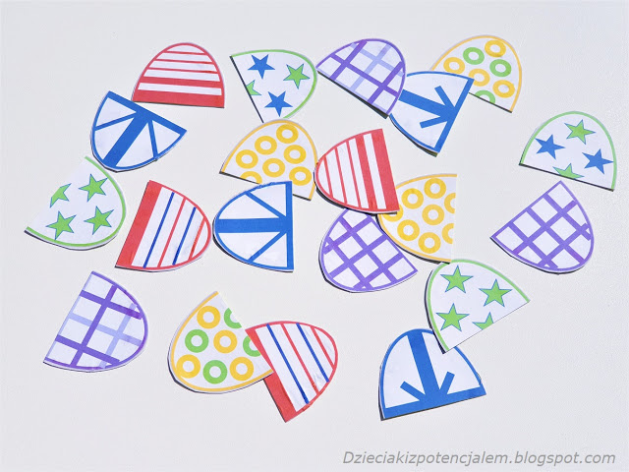

Do zabawy wykorzystamy 10 pisanek, które możecie wykonać sami lub wydrukować. Po wydrukowaniu najlepiej podkleić je kawałkiem tektury żeby były bardziej trwałe.
Na koniec rozcinamy wszystkie pisanki na pół w pionie lub poziomie, jak wolicie.

Pisanki do pary
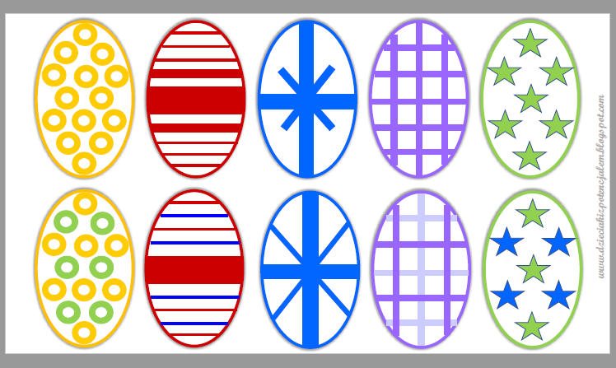

Zadanie polega oczywiście na łączeniu w pary.
Młodszym dzieciom dajemy do zabawy po jednej pisance w każdym kolorze (górny rząd z pliku).

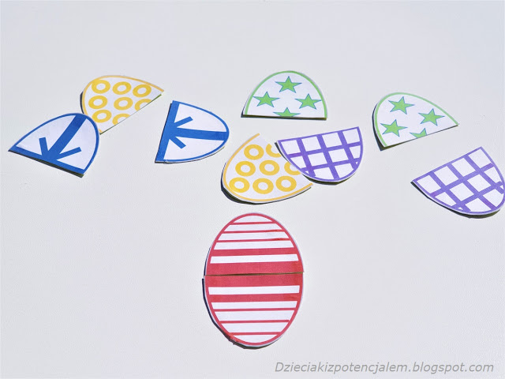
Dla starszych dzieci włączamy do zabawy resztę pisanek. Jak widzicie, są one bardzo podobne do koleżanek z górnego rzędu. To takie małe utrudnienie ;)
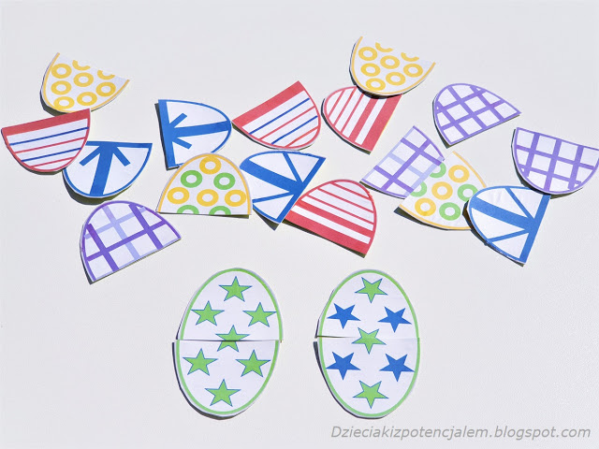

Jeszcze jeden pomysł na wykorzystanie pisanek. Memo...oczywiście
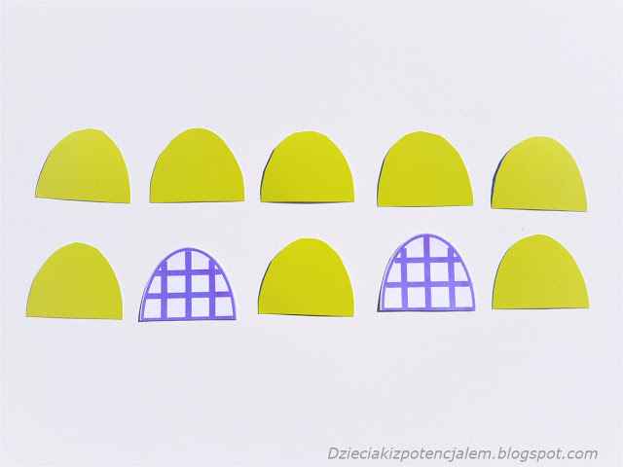

WIELKANOCNE ZABAWY Z JAJKIEM!
Porcja zabaw, ale tym razem zmuszających do aktywności ruchowej! Twoje dziecko przy okazji zabawy będzie ćwiczyć nie tylko koordynację ruchową, ale również koordynację ręka-oko oraz spostrzegawczość. Dzieci w wieku przedszkolnym potrzebują dużo ruchu, więc wykorzystaj Święta Wielkanocne, aby dzieci mniej siedziały przy stole, czy przed telewizorem.

ZAJĄCZEK
Wybierzcie ulubioną wyliczankę i za jej pomocą wybierzcie spośród siebie „zajączka”. Pozostali uczestnicy łapią się za ręce i ustawiają w koło. Dziecko „Zając” staje w środku i tańczy. Jego zadaniem jest jak najszybciej wydostać się z koła, używając sprytu, zwinności i próbując przechytrzyć resztę dzieci. Ten, kto wypuści „Zajączka” z koła wędruje na jego miejsce.

TRAFIANIE DO JAJ
Potrzebujesz szmacianej (może być również wykonana z innego delikatnego materiału), małej piłeczki. Najlepiej bawić się na zewnątrz, gdy dopisze pogoda. Na ziemi lub na podłodze wyznacz linię. Ustaw wzdłuż niej jajka w 15-centrymetrowych odstępach. Zadanie przypomina nieco grę w bilard, ponieważ należy trafić w jajko, turlając lub rzucając piłeczkę z ustalonej odległości. Wgrywa ta osoba, która w kilku rundach zbije największą ilość jajeczek.

TURLANIE JAJEK (Easter Egg Roll)
Zabawa ta pochodzi z tradycji amerykańskiej. Polega na turlaniu ugotowanych na twardo jajek na twardo za pomocą łyżki. Niemcy nieco zmodyfikowali tę zabawę: turlają jajko w dół zbocza po torze utworzonym z patyków. Cel zabawy polega na jak najszybszym przeturlaniu jajka po trasie. W Polsce wersja tej zabawy jest jeszcze trudniejsza. Trasa, po której turla się jajko, składa się z krzesełek i kółek hula-hop, które trzeba przeskoczyć (młodsze dziecko może je po prostu ominąć, jak w slalomie), aby kontynuować wyścig. To zabawa idealna dla całej rodziny!

TURLANIE JAJEK DLA MŁODSZYCH DZIECI
Na dowolnej powierzchni kredą narysuj duże koło, a wewnątrz niego ułóż przeróżne, małe upominki: słodkości, maskotki, przybory artystyczne, breloczki, figurki itd.. Daj każdemu z dzieci gotowane na twardo jajko (najlepiej pisankę). Teraz muszą turlać po ziemi jajko i to, czego dotknie pisanka w kole jest dla dziecka!

TANIEC Z JAJKIEM (The Hopp Egg) – DLA STARSZYCH DZIECI
The Hopp Egg był bardzo popularnym obyczajem wielkanocnym w Średniowieczu. To zabawa dla starszych dzieci polega rozłożeniu na podłodze kilkudziesięciu lub kilkuset jajek, wokół których się tańczy – najlepiej w parach. Jeśli jakaś para przetańczy cały utwór, nie stłukłszy żadnego jajka, dostaje nagrodę. To doskonała zabawa, która uczy spostrzegawczości, podzielności uwagi i wyrażania emocji poprzez taniec.

POSZUKIWANIE JAJEK (EGG HUNT)
Pochowaj w różnych miejscach domu (i ogrodu) jajka np. z czekolady. Dla każdego uczestnika zabawy przygotuj fikuśny koszyczek (bądź pudełeczko np. z filcu) do zbierania jaj. Wygrywa ten, kto uzbiera największą ilość jajeczek!

PRZENOSZENIE JAJ
Przygotuj: gotowane jajka na twardo i 2 łyżki do zupy, 2 koszyczki na jajka. Uczestników podziel na dwie drużyny. Rozstaw koszyczki po obu stronach pokoju. Zadanie polega na tym, aby przenieść każde jajko na łyżeczce do pustego koszyczka. Zatem każdy zawodnik po odniesieniu jajka do pustego koszyka musi szybko wrócić na miejsce i przekazać łyżkę kolejnej osobie. Wygrywa ta drużyna, która jako pierwsza przeniesie wszystkie jajka do koszyczka.

